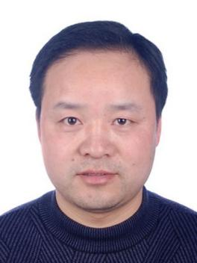
姓名：黄健
职称：副教授

个人简介（选填）
男，江苏南通人，硕士研究生学历/学位，副教授

专业研究领域 （必填*）
多年来一直从事企业管理、物流与供应链管理领域的研究，在物流企业的运营管理、供应链生产端的物流业务的协同与实现、物流企业与生产制造企业之间的融合及制造企业生产物流等细分领域有多年的校企合作经验。

专著与论集（必填*）
无

学术论文（选填）

主要科研项目 （选填）

讲授课程 （选填）

指导研究生情况（选填）

